115年度流感疫苗接種計畫
縣立東港高中 (含 附設國中)接種意願書
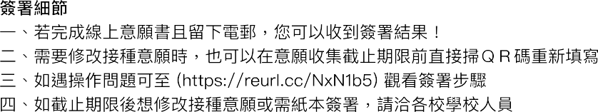
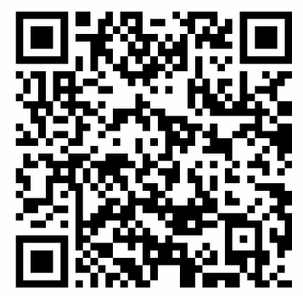
簽署連結：https://nias-school-survey.cdc.gov.tw/survey/000000000000B6F7fdf5?openExternalBrowser=1
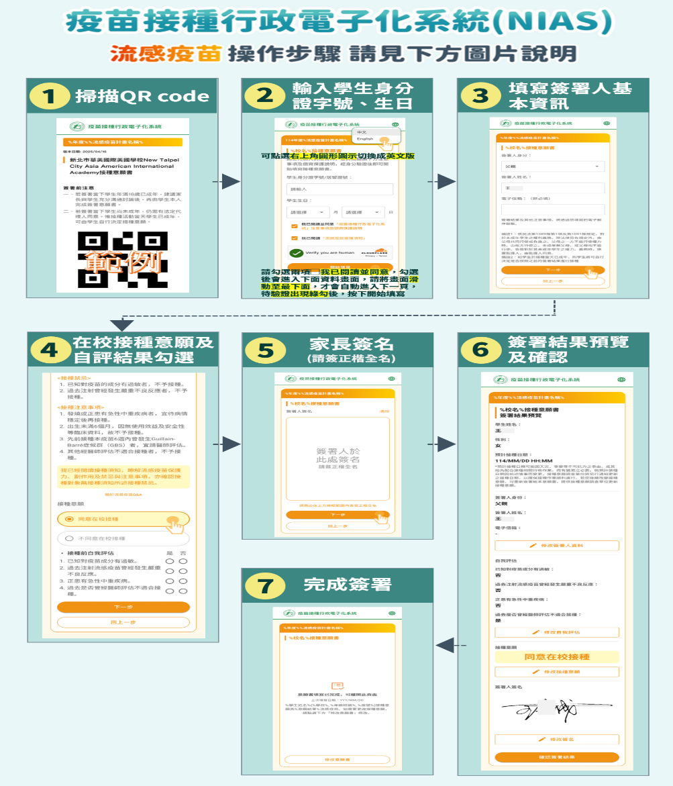
★注意事項：
1.請家長掃描QR碼線上填寫意願書。
- 若家長無法線上填寫，請至健康中心申請紙本。
- 高中部已滿18歲者，由學生本人填寫。

請於9/11前完成線上填寫意願書。

